文档—sumamry

石威展

2019/10/31

Table of Contents

（一）温江课题招标书 1

研究要点： 1

（二）工作方案 2

（1）研究背景及意义 2

研究框架 2

# （一）温江课题招标书

本次面向社会公开遴选研究机构的课题为《“十四五”期间温江区生态价值市场化转化的路径研究》

## 研究要点：

1. 系统研究生态价值的内涵，对生态价值的定义、价值属性、价值实现、价值转化及意义等进行科学阐释；
2. 分析市场手段在生态价值转化中的优势与作用，借鉴国内外先发地区的典型经验，探索发挥市场主导作用促进生态价值转化的条件机制及保障措施；
3. 摸清“十四五”期间温江区可转化的生态资源状况，在全市范围内，比较分析温江生态本底现状、机遇及挑战；
4. 剖析制约生态价值实现的因素，建立生态资源价值分类与核算体系；
5. 结合服务“三医两养一高地”建设，研究温江生态价值市场化转化的优势条件，提出处理好保持生态本底与产业发展、城市发展关系的前提下温江保持生态本底实现经济社会价值最大化的对策建议及制度保障。

# （二）工作方案

## （1）研究背景及意义

温江区如何将自然生态优势转化为经济社会优势，将生态资源转化成生态产品，创新生态价值实现机制。 ## （2）研究思路 本课题将围绕促进生态价值向经济价值、生活价值、社会价值等全方位转化，分析生态产品价值实现机制，探索一条政府主导、企业和社会各界参与、市场化运作、可持续的生态价值实现温江示范路径，共担成都大都市生态涵养保育、都市现代农业和天府文化传承创新功能。

### 研究框架

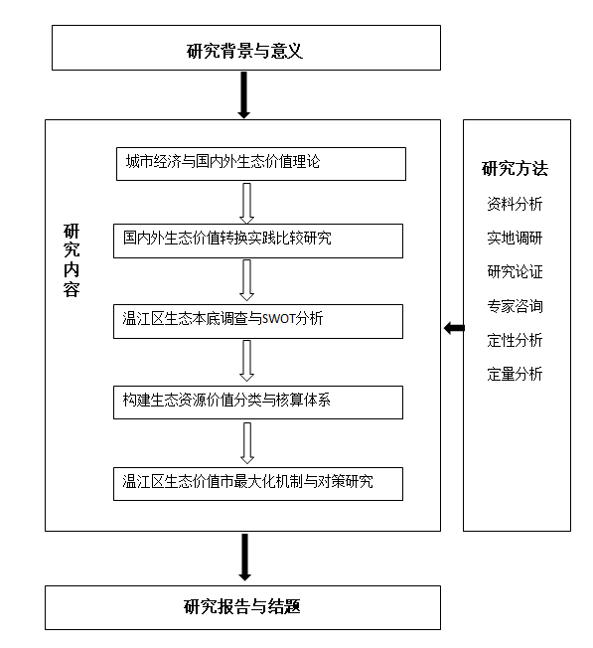

研究框架